QUI TRÌNH KỸ THUẬT SỬ DỤNG ĐÈN LED CHUYÊN DỤNG ĐIỀU KHIỂN RA HOA CÂY THANH LONG ĐƯỢC CÔNG NHẬN TIẾN BỘ KỸ THUẬT TRONG LĨNH VỰC TRỒNG TRỌT

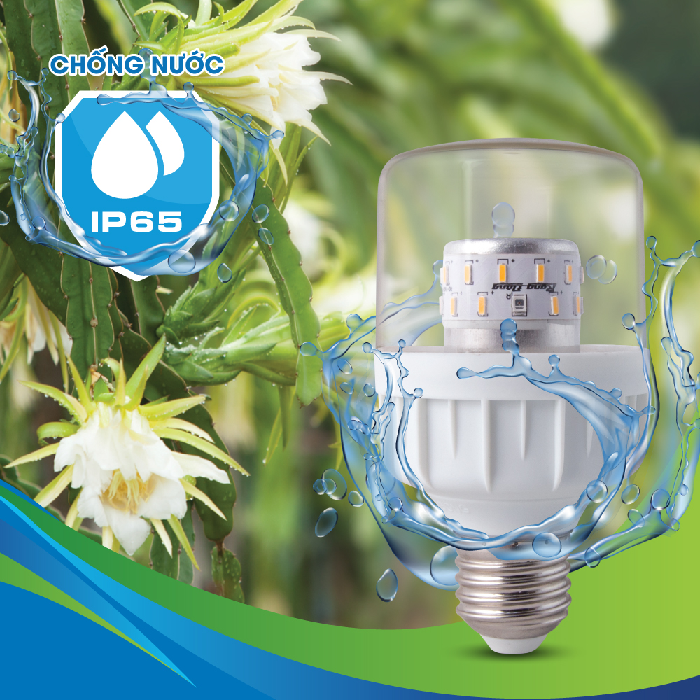

**Mới đây, Cục trồng trọt – Bộ Nông nghiệp & Phát triển nông thôn đã chính thức ban hành quyết định Số:150/QĐ-TT-CCN, quyết định công nhận tiến bộ kỹ thuật lĩnh vực trồng trọt cho “Quy trình kỹ thuật sử dụng đèn LED.TL-T60 WFR/9W điều khiển ra hoa thanh long tại khu vực phía Nam” cho Công ty Cổ phần Bóng đèn Phích nước Rạng Đông và Trường Đại học Cần Thơ.**

Công nhận này là bằng chứng ghi nhận kết quả của nghiên cứu và những nỗ lực của Rạng Đông trong việc đưa ra sản phẩm chiếu sáng nông nghiệp công nghệ cao giúp bà con trồng thanh long nâng cao năng suất cây trồng và phát triển kinh tế nông nghiệp.

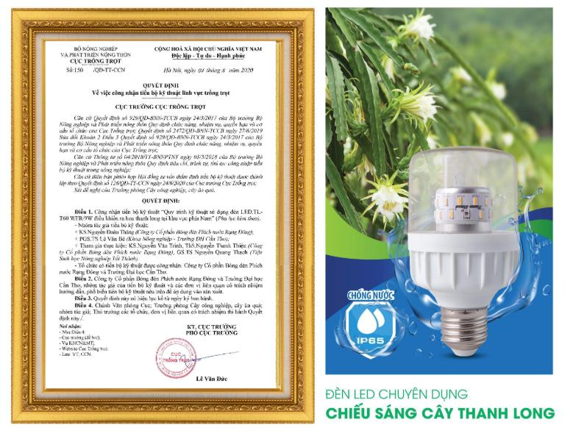

Theo nghiên cứu khoa học, nhân tố chính tác động đến sự điều khiển ra hoa của cây thanh long chính là sắc tố phytochrome. Sắc tố này tạo ra “tín hiệu”  để cây nhận biết để ra hoa. Khác với độ nhạy cảm của mắt người, cây trồng hấp thụ mạnh nhất ở dải bước sóng ánh sáng xanh (blue),và phổ đỏ. Vấn đề là phải nghiên cứu và chế tạo ra loại đèn có phổ ánh sáng phù hợp kích thích đúng vào cây thì sẽ ra hoa.

Đèn LED là công nghệ chiếu sáng rắn, hiệu suất cao, rất kiệm điện, tuổi thọ bền nhưng đặc biệt đèn led rất dễ điều khiển và dễ tạo ra phổ ánh sáng theo ý muốn. Do vậy Nghiên cứu ứng dụng công nghệ đèn led là giải pháp đột phá giúp sản xuất ra sản phẩm chiếu sáng chuyên dụng. Chỉ cần một nguồn sáng tốn ít năng lượng nhưng tạo ra tín hiệu đúng sẽ kích thích cây thanh long ra hoa và sẽ đem lại hiệu quả rõ ràng cho người dân.

Từ kết quả nghiên cứu về phổ ánh sáng và đặc điểm cây Thanh long, các nhà khoa học của trung tâm R&D đã phối hợp với các chuyên gia về sinh học đã nghiên cứu và chế tạo thành công bóng đèn led chuyên dụng có phổ ánh sáng tại 3 đỉnh bước sóng 450nm, 630nm và 730nm phù hợp với phổ hấp thụ của cây thanh long,  giúp nâng cao hiệu quả chiếu sáng, tiết kiệm điện năng.

Trên cơ sở đèn LED chuyên dụng đã sản xuất, Rạng Đông cũng nghiên cứu các phương pháp chong đèn hiệu quả dựa vào khoảng cách cây, chiều cao, tỷ lệ , thời gian... nhằm đưa ra giải pháp tối ưu nhất để đảm bảo năng suất và duy trì sức khỏe cho cây

Quy trình thay thế, lắp đặt bóng đèn led chuyên dụng chiếu sáng thanh long không có khác biệt so với bóng đèn Compact về mật độ đèn, chiều cao treo đèn; khi chuyển đổi chỉ việc tháo bóng đèn Compact, bóng đèn tròn và thay thế bằng bóng đèn led, rất đơn giản và tiện lợi.

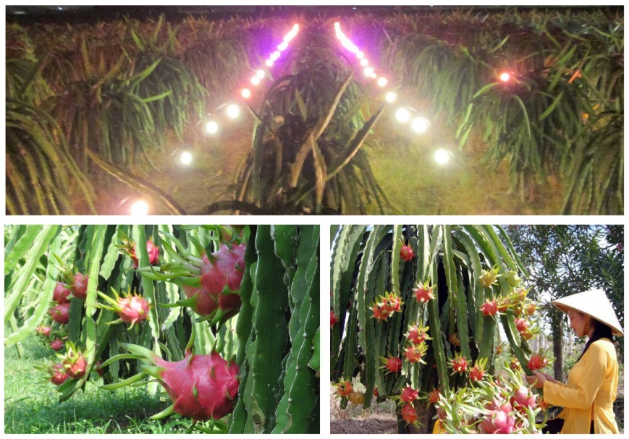

Việc áp dụng Qui trình kỹ thuật sử dụng đèn  Led chuyên dụng điều khiển ra hoa Thanh long của Rạng Đông đã đem lại hiệu quả kinh tế lớn. Theo tính toán, 01 hecta thanh long sử dụng đèn led trong một năm khoảng 4 lần chong đèn, sẽ tiết kiệm 60 triệu tiền điện. Tính riêng trong năm 2019 Rạng Đông đã sản xuất và thương mại hóa nhân rộng trong cả nước với số lượng 930 000 sản phẩm tương đương với 700 hecta thanh long. Như  vậy trong năm 2019 đèn Led Thanh long của Rạng Đông đã giúp người dân tiết kiệm được khoảng 42 tỷ đồng.

Với những kết quả thiết thực trên, Cục trồng trọt Bộ Nông nghiệp và phát triển Nông thôn  công nhận Tiến bộ kỹ thuật mới cho qui trình lắp đặt, sử dụng đèn LED chuyên dụng cho cây thanh long. Công nhận này là bằng chứng ghi nhận kết quả của nghiên cứu, qua đó giúp bà con nông dân yên tâm áp dụng sản phẩm, qui trình vào trong sản xuất.

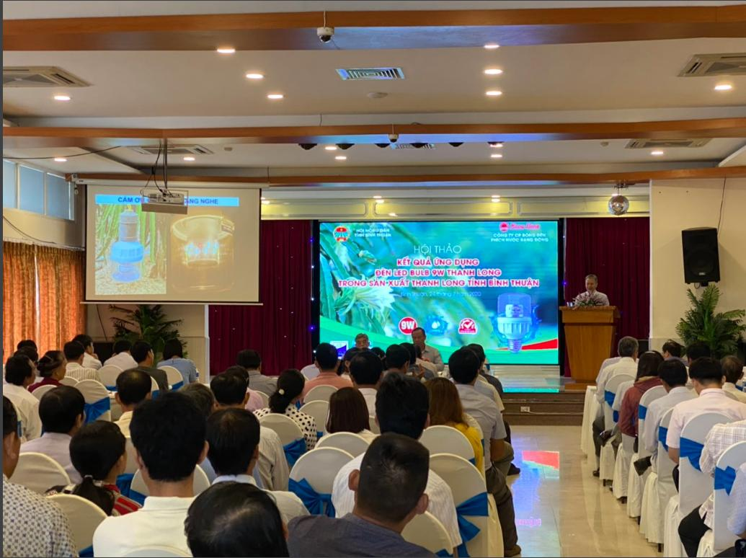

Tháng 7/2020, Công ty CP Bóng đèn phích nước Rạng Đông phối hợp cùng Hội nông dân tỉnh Bình thuận tổ chức hội thảo đầu bờ về “ Kết quả ứng dụng đèn Led chuyên dụng trong sản xuất thanh long tại tỉnh Bình Thuận” và được bà con nông dân tin tưởng, đánh giá cao về hiệu quả mang lại.

Thông qua đó, Hội nông dân tỉnh Bình Thuận đã đề xuất các giải pháp chuyển đổi sử dụng đèn Led chuyên dụng của Rạng Đông cho chiếu sáng Thanh Long trong thời gian tới trên địa bàn tỉnh.

**Quyết định công nhận tiến bộ kỹ thuật cho lĩnh vực trồng trọt, xem tại link: https://rangdong.com.vn/uploads/tailieu/Quy%E1%BA%BFt%20%C4%91%E1%BB%8Bnh%20c%C3%B4ng%20nh%E1%BA%ADn%20ti%E1%BA%BFn%20b%E1%BB%99%20k%E1%BB%B9%20thu%E1%BA%ADt%20cho%20%C4%91%C3%A8n%20Led%20Thanh%20Long.pdf**